**学籍信息变更操作流程**

**一、学生申请学籍信息变更操作流程**

（一）学生通过公众号“广财继续教育综合服务平台”中“招生服务”下的“协同事务”进入登录界面

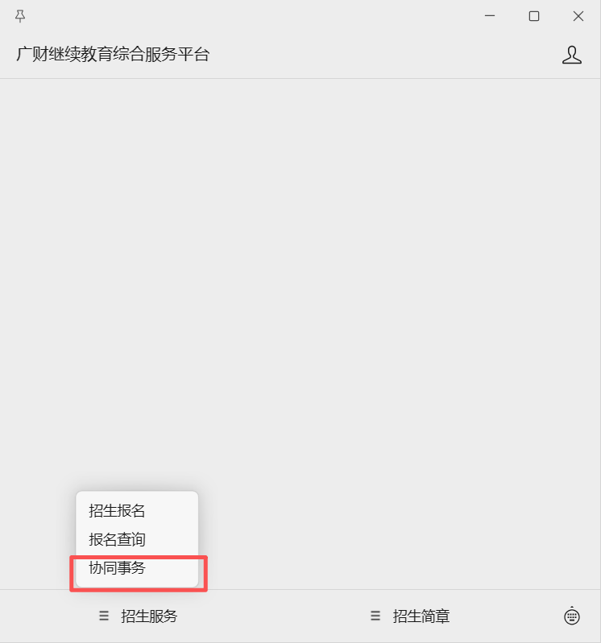

（二）进入登录界面后，选择账号登录，如不知道广财请点击“查询广财ID”进行查询

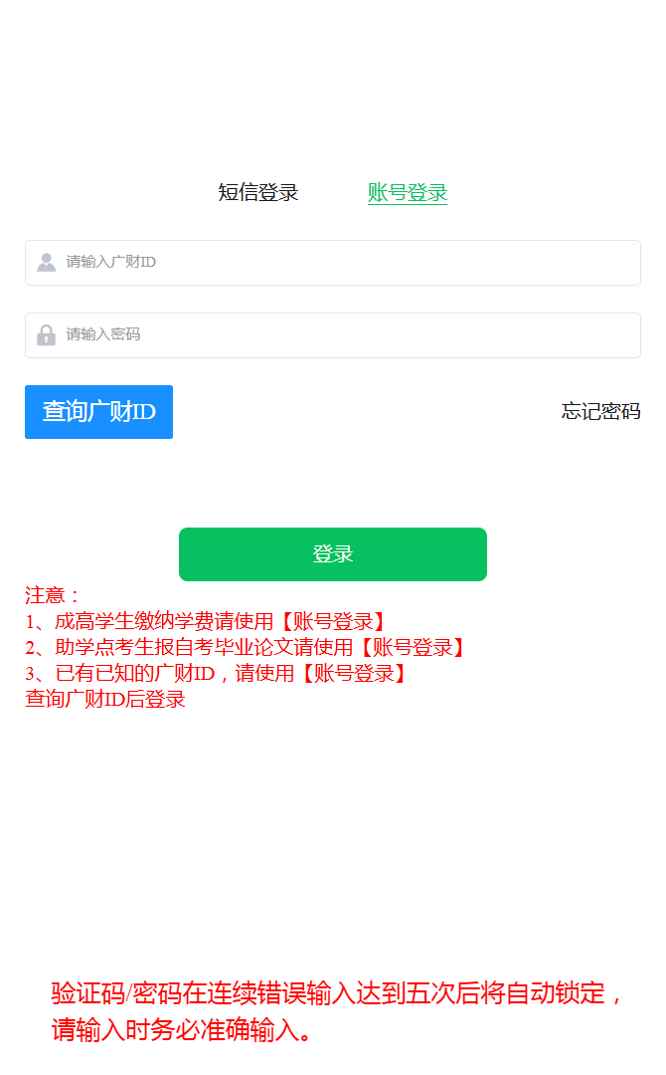

1. 在事务页下滑找到“学籍信息”

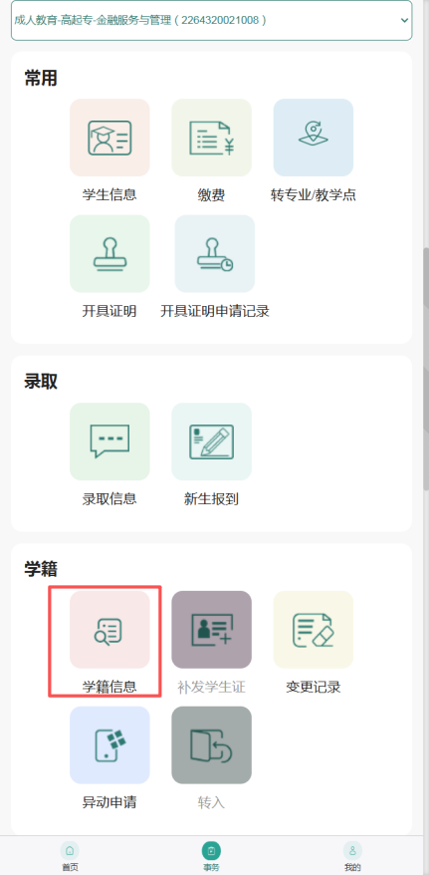

1. 进入学籍信息后，点击“变更申请”，进入申请页面后选择需要变更项目，填写对应信息，点击提交审核即可  
   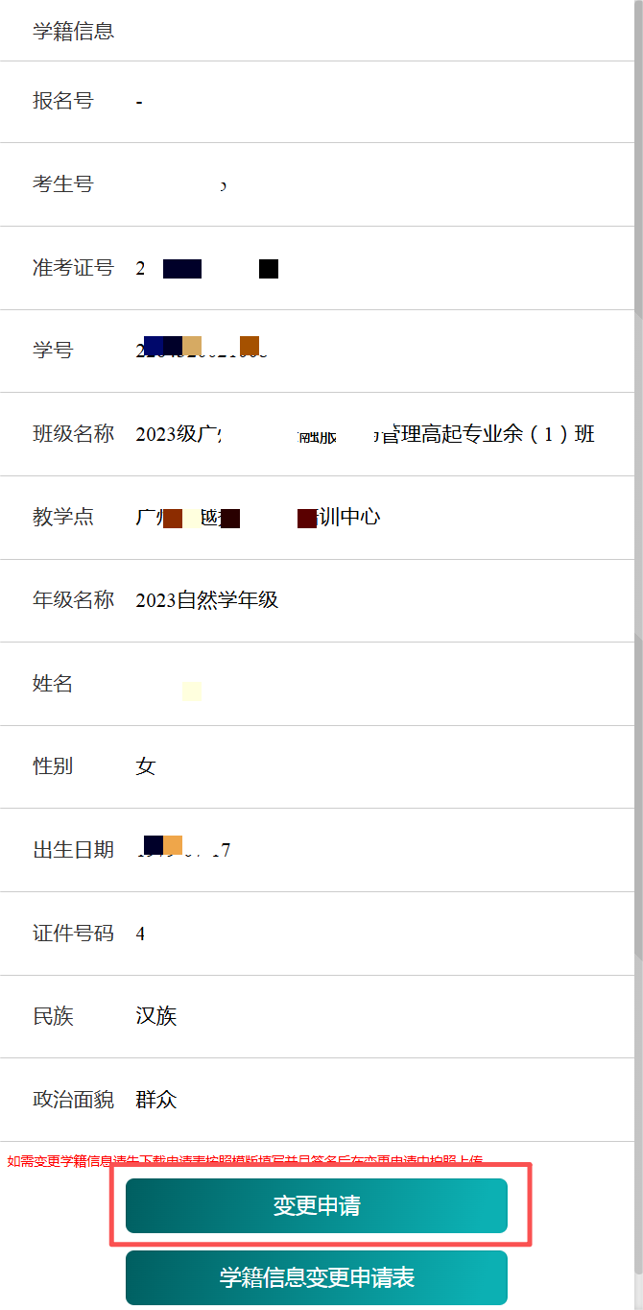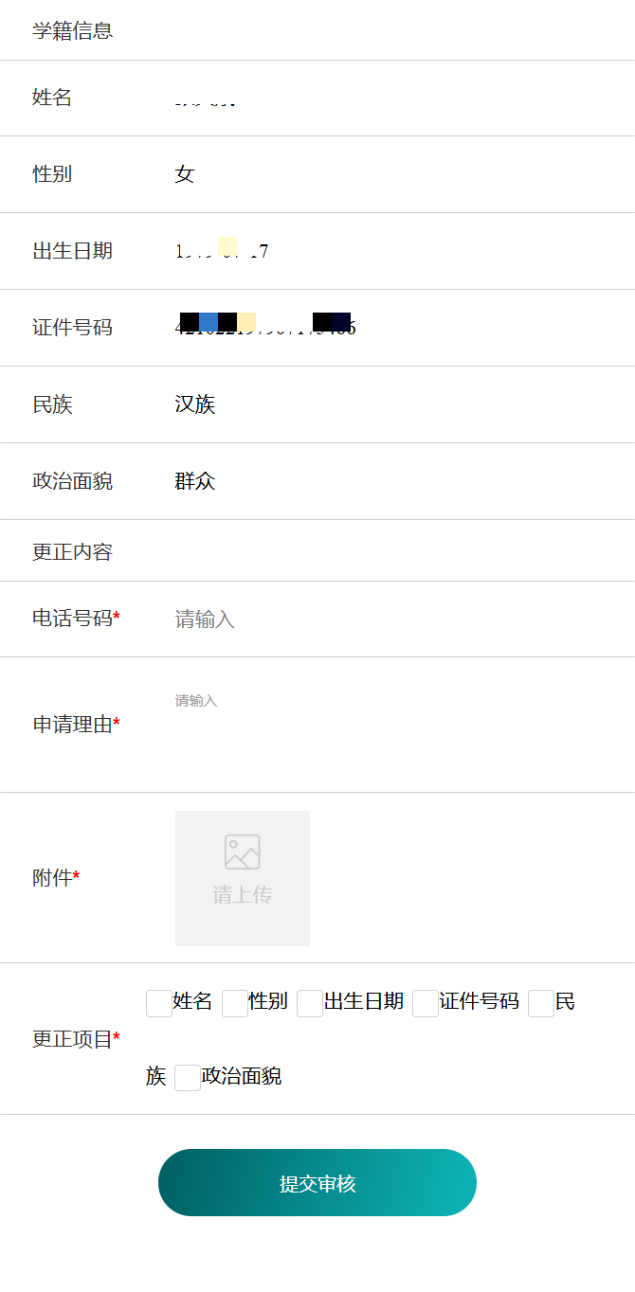

**二、 教学点审核学籍信息变更操作流程**

（一）教学点输入网址http://scemis.gdufe.edu.cn/gceq/graduate/postpone，打开综合管理信息系统，输入用户名，密码，登录。

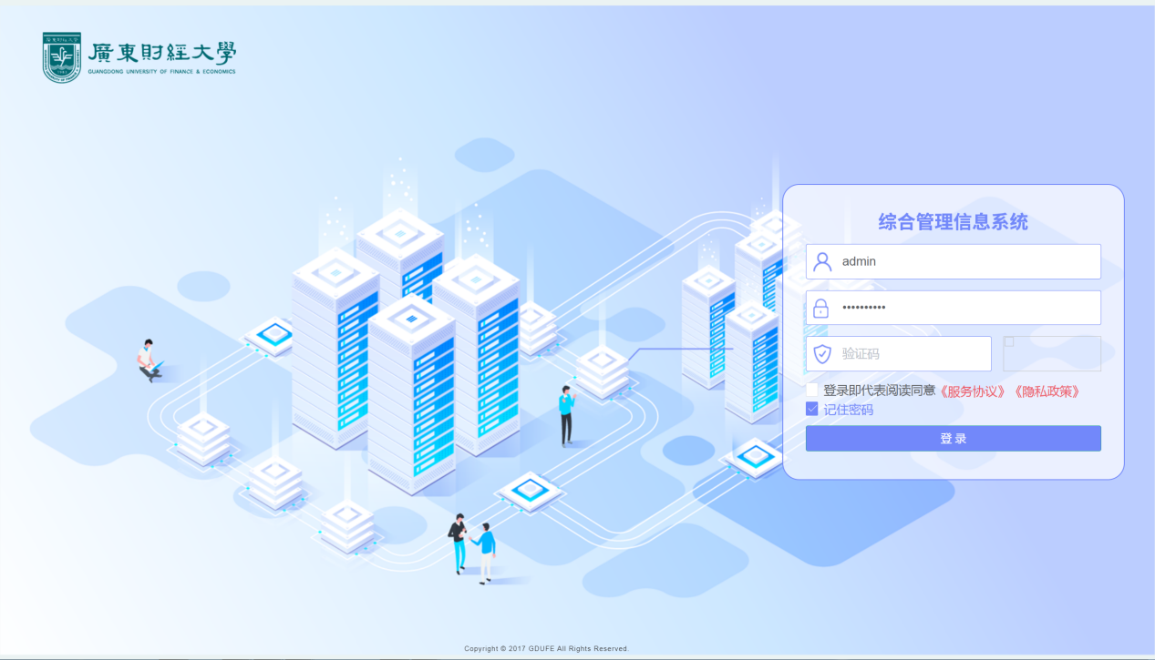

（二）在“学籍-成高-成高信息变更”，教学点/教务可以查看已经提交信息变更申请的学生信息，点击“审核”按钮审核。

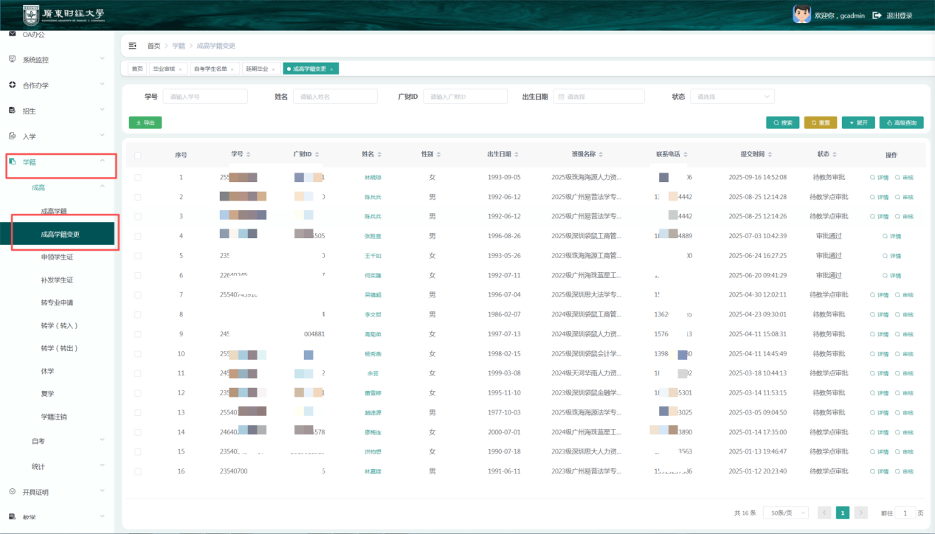

（三）教学点根据实际情况选择审核是否通过，填写审核意见。如果审核不通过，教学点点击提交按钮后，申请会退回给学生，学生根据教学点的意见登录学生端修改。

